Узган атнада Түбән Әлки мәктәбендә “Куркынычсыз тәгәрмәч-2022” республика бәйгесенең район ярышлары үткәрелде.

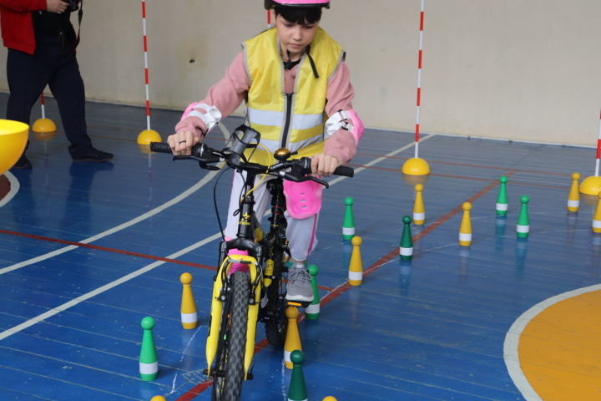
Узган атнада Түбән Әлки мәктәбендә “Куркынычсыз тәгәрмәч-2022” республика бәйгесенең район ярышлары үткәрелде. Аларда 9-11 яшьлек икешәр малай һәм кыздан, отряд җитәкчесеннән торган 20 команда катнашты.
Яшь юл инспекторлары юл хәрәкәте кагыйдәләрен, беренче медицина ярдәмен күрсәтү белемнәрен расладылар, тормыш эшчәнлеге куркынычсызлыгына кагылышлы биремнәрне үтәделәр, велосипедта йөрү осталыкларын исбатладылар, иҗади конкурста катнаштылар.
Юл кагыйдәләрен Түбән Әлки мәктәбе укучылары Ралинә Таһирова һәм Илфат Шәйхетдиновтан да яхшырак белүче табылмады. Иҗади бәйгедә Чуаш Борнае командасы җиңде. Тормыш эшчәнлеге куркынычсызлыгы нигезләрен дә Түбән Әлки командасы калганнардан яхшырак белә икән.
Командалар зачетында Фәрит Галиуллин җитәкләгән Чуаш Кичүе мәктәбе отряды җиңүче дип табылды. Май аенда алар Чистайда конкурсның зона этабында катнашачаклар. Икенче урында Түбзн Әлки командасы (Рәфәс Билалов), өченче нәтиҗәне Юхмачы мәктәбе укучылары күрсәтте (Андрей Романов).

